****Московский государственный технический университет им. Н.Э. Баумана  
Кафедра «Системы обработки информации и управления»

Лабораторная работа №4  
по дисциплине  
«Методы машинного обучения»

Выполнила:  
студентка группы ИУ5И-24М  
Хэ Синьчэнь

Москва — 2024 г.

Задание:

На основе рассмотренного на лекции примера реализуйте алгоритм Policy Iteration для любой среды обучения с подкреплением (кроме рассмотренной на лекции среды Toy Text / Frozen Lake) из библиотеки [Gym](https://www.gymlibrary.dev/) (или аналогичной библиотеки).

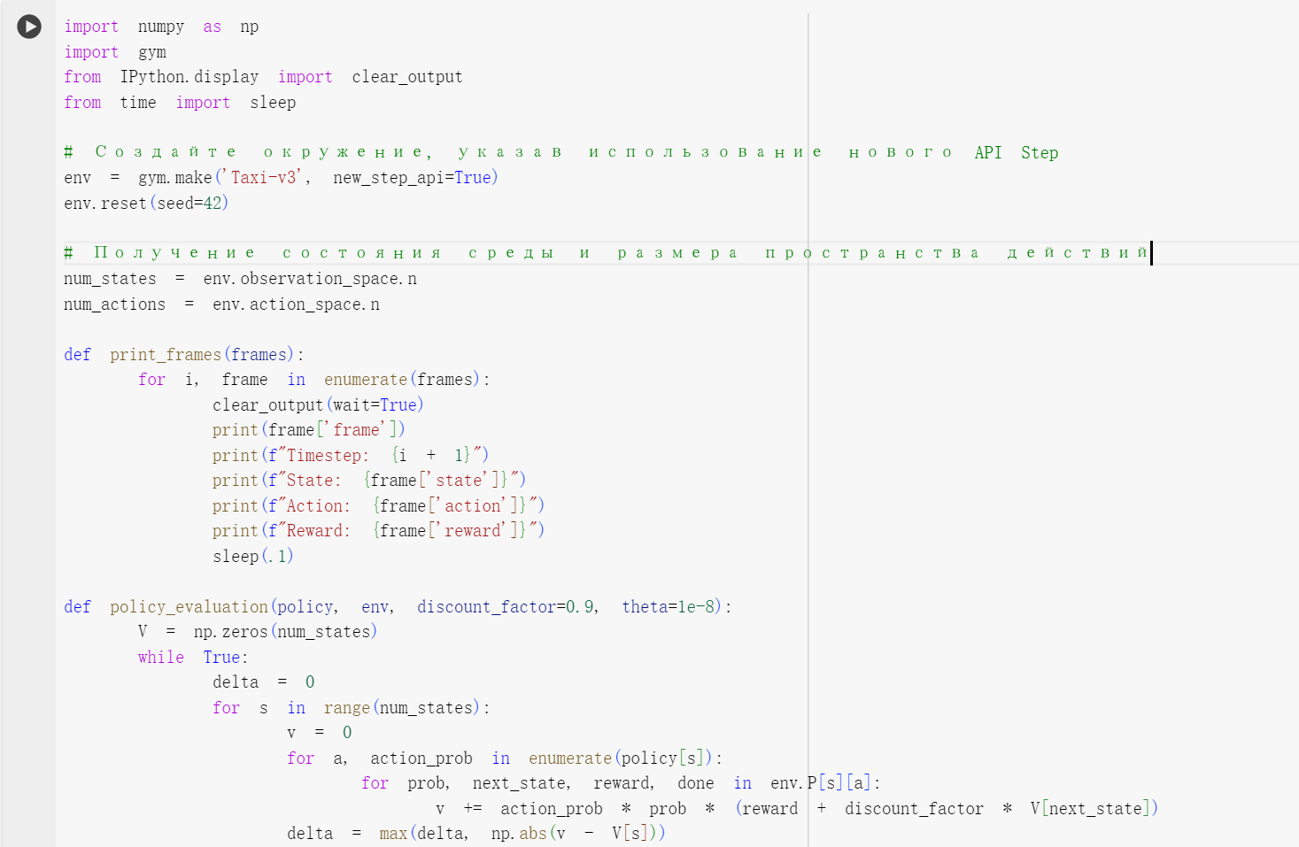

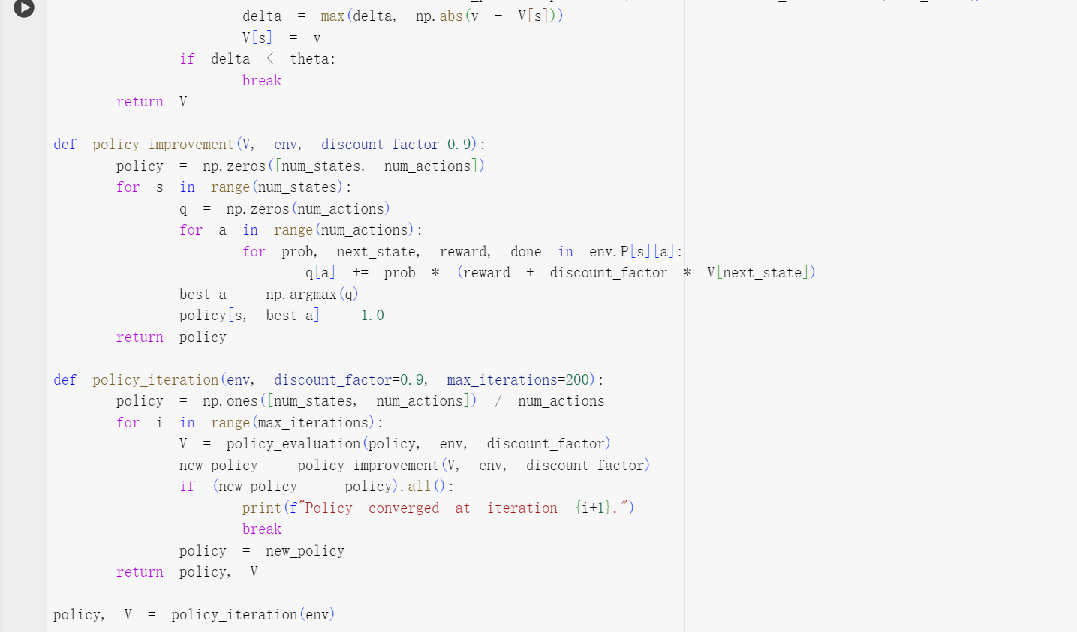

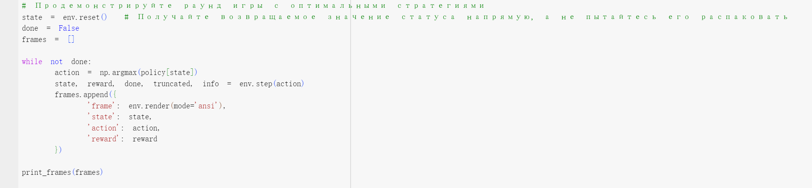

Результат:

